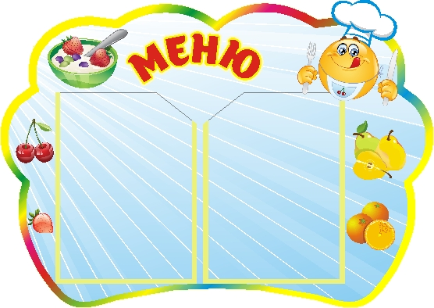Цена

**22.10.2024 г.**

УТВЕРЖДАЮ:

Директор МБОУ «СОШ 3»

__________Т.Н.Конохова

|  |  |  |  |  |  |  |
| --- | --- | --- | --- | --- | --- | --- |
| **Наименование блюда** | **Выход, г** | **Б** | **Ж** | **У** | **Энергетическая ценность** | **Цена** |
| **Завтрак** | | | |  |  |  |
| Жаркое по-домашнему | 150 | 13,9 | 15,5 | 14,2 | 252,8 | **58,54** |
| Овощи натуральные соленые огурец | 60 | 0,42 | 0,06 | 1,14 | 7,2 | **6,6** |
| Чай с молоком | 200 | 1,52 | 1,35 | 15,9 | 81,83 | **5,51** |
| Хлеб пшеничный/хлеб ржаной | 50 | 3,1 | 0,5 | 24,9 | 116,2 | **3,59** |
| Фрукты свежие (яблоки, груши, мандарины) | 100 | 0,4 | 0,4 | 9,8 | 47 | **7** |
| **итого** | **560** | **19,33** | **17,81** | **65,95** | **505,07** | **81,24** |
| **Обед** | | | |  |  |  |
| Овощи порционно (капуста квашеная) | 60 | 1,02 | 3 | 5,07 | 51,42 | **7,85** |
| Суп картофельный с бобовыми | 250 | 5,49 | 10,54 | 17,45 | 148,25 | **13,23** |
| Рыба, тушенная в томате с овощами | 120 | 25 | 12,55 | 4,56 | 139,2 | **61,53** |
| Рис отварной | 150 | 3,7 | 5,4 | 36,68 | 209,7 | **12,65** |
| Компот из сухофруктов | 200 | 0,66 | 0,18 | 32,01 | 132,8 | **3,36** |
| Хлеб пшеничный | 60 | 4,1 | 0,5 | 30,1 | 140,3 | **3,85** |
| Хлеб ржаной | 30 | 1,7 | 0,3 | 14,8 | 69 | **2,49** |
| **итого** | **870** | **41,6** | **32,47** | **140,67** | **890,67** | **104,96** |